

**《软件工程综合项目实战》**

**课程设计报告**

**设计题目: 基于Git\Github的代码托管及版本控制**

**学 院：　　 明德学院**

**专 业： 计算机科学与技术**

**班 级： 计科1811**

**姓 名： 王润鸣**

**学 号： 2030030534**

2021年 6月25日

**贵州大学明德学院本科课程设计**

**诚信责任书**

本人郑重声明：本人所呈交的课程设计，是在导师的指导下独立进行研究所完成。课程设计中凡引用他人已经发表或未发表的成果、数据、观点等，均已明确注明出处。

特此声明。

课程设计 作者签名：

日 期： 年 月

基于Git\Github的代码托管及版本控制

# 摘要

随着互联网的普及，现实的放松项目已不再能满足人们高压下放松的需求，使用网络中的游戏游玩获得放松快乐已经变得越来越大众化。同时一些工作室更愿意通过网络来制作游戏项目，这是一种展现解压的快捷有效的方式，而且有专业测试员能在线审阅投递的游戏项目并能够快速的给出意见和建议，这也给制作团队专业方面的指导和提高。目前我国有些现有的游戏制作类型主要是2D方向和中小型3D项目内容，游戏内容仍然需要努力开发研究，在核心与玩法的结合上也比较欠缺。

因此，本文主要设计使用Python开发工具来设计一个飞机大战小游戏、整个系统设计是基于pygame库，后台语言使用的是python语言。该应用的主要功能是让飞机在游戏中向前飞行并按键使用子弹销毁前面向前驶来的飞机。在游戏中还可捡取不同道具对子弹升级或者使用炮弹清除屏幕敌方飞机。

关键字：python，飞机大战, 小游戏

The System Based on HTML5 Web Manuscript of Submission And Review

# Abstract

With the popularity of the Internet, realistic relaxation projects can no longer meet people's needs for relaxation under high pressure. Using games on the Internet to play for relaxation and happiness has become more and more popular. At the same time, some studios prefer to make game projects through the Internet, which is a quick and effective way to show the release of stress, and professional testers can review the delivered game projects online and give quick advice and suggestions, which also provides professional guidance and improvement to the production team. At present, some existing game production types in China mainly focus on 2D direction and small and medium-sized 3D project content. Game content still needs to be developed and studied hard, and the combination of core and gameplay is also relatively lacking.

Therefore, the main design of this paper uses Python development tools to design a small aircraft war game, the whole system design is based on PyGame library, the background language is Python language. The main function of the app is to make the aircraft fly forward in the game and press the button to use bullets to destroy the approaching aircraft. In the game can also pick up different items to upgrade the bullets or use shells to clear the screen of enemy aircraft.

Key Words: python，Aircraft war，small games

**目 录**

摘要 III

Abstract IV

第一章 课程设计背景 1

1.1项目开发背景 1

1.2 项目开发目的和意义 1

1.3 国内外研究现状 2

1.4 发展趋势 3

1.5 本文主要工作 3

第二章 课程设计主要技术及资源 5

2.1 Python 5

2.2 Pygame 6

2.2 Pycharm 6

2.3 Git 6

2.4 Github 6

2.5 Gittee 6

第三章 项目需求分析 7

3.1 功能需求 7

3.2 系统功能设计 10

3.2 非功能需求 12

**第四章 项目详细设计** 14

4.1 数据库需求设计 14

4.2 概要设计 14

4.2.1 系统E-R图 14

4.2.2 实体图 15

4.3 逻辑设计 16

**第五章 结论** 19

5.1 总结 19

5.2 展望 20

参考文献 21

第一章 课程设计背景

1.1背景

**以《飞机大战》游戏开发为背景，项目模拟2~3的开发团队，其中1人作为项目主管，该项目用git作为版本控制管理工具，项目托管在Github\Gittee**。

飞机大战小游戏项目，是一个将图片、声音、特效、功能等多个内容采取整合的方式，为游戏项目提供一个整体的游戏内容项目。

电子游戏产业的发展最早是从美国开始的,很快扩展到全世界。电子游戏在日本发展很快，到o年代末,日本游戏产业一年的经营收入超过200亿美元,比他们的汽车工业一年的收入还多,引起世界轰动。美、日、英、法、德、加拿大等世界经济强国，都把游戏产业作为本国的重点产业来发展。

电子游戏比传统的休闲娱乐手段更具有科学性、互动性,消费者犹如身临其境,能充分感受到它的逼真性和刺激性，又能锻炼人的体能和智能,同时还能使消费者得到心理满足，因而它成为目前人们最受欢迎的休闲娱乐方式之一，能进入千家万户拥有巨大的消费市场。中国电子游戏产业的发展，是从上个世纪的80年代末开始兴起的，市场展现过的有大型机游戏、家用游戏、掌机游戏、PC机游戏、动漫游戏、网络游戏、手机游戏等几大类游戏。80 年代末是大型机游戏时代,主要经营游戏厅。90年初家用游戏和掌机游戏发展较快,主要产品面向家用。到了90年代中期，个人计算机普及很快,因此C机游戏比较流行。随着网络技术的发展,从2000年开始盛行网络游戏。现在,网络游戏发展很快,是目前游戏产业中规模较大的一个种类。最近几年,手机游戏、动漫、卡通又开始迅速发展。游戏产业发展很快，游戏种类不断变化。

1.2 课程设计目的和意义

**熟悉版本控制管理，熟悉代码托管**。

本游戏项目以2D游戏作为研究背景，制作一个游戏功能全面的飞机大战小游戏，它集“画面、音效、游戏性”为一体，对游戏的信息发布、宣传起到了很好的作用[4]。小游戏丰富多样的玩法是有别于其他3D游戏，VR游戏的重要区别之一，飞机大战可以根据兴趣爱好更改各种功能，该游戏也会通过玩家反馈进行内容修改，还会添加各种DLC，比如增加更多飞机皮肤，新地图，新活动等，相对而言，因此我计划开发一个飞机大战小游戏项目，通过游戏本身的多样性吸引爱好者，通过这个游戏能让人们直观的了解的游戏的更多乐趣，也可以通过此游戏开源代码，进行游戏制作学习。用户可查询开源代码，了解游戏制作框架、使用工具等。

1.3 国内外研究现状和发展趋势

**GitHub**

GitHub是一个面向开源及私有软件项目的托管平台，因为只支持Git作为唯一的版本库格式进行托管，故名GitHub。GitHub于2008年4月10日正式上线，除了Git代码仓库托管及基本的Web管理界面以外，还提供了订阅、讨论组、文本渲染、在线文件编辑器、协作图谱（报表）、代码片段分享（Gist）等功能。目前，其注册用户已经超过350万，托管版本数量也是非常之多，其中不乏知名开源项目Ruby on Rails、jQuery、python等。

**Git**

Git是一个开源的分布式版本控制系统，用以有效、高速的处理从很小到非常大的项目版本管理。 Git 是 Linus Torvalds 为了帮助管理 Linux 内核开发而开发的一个开放源码的版本控制软件。

国外CMS系统比较出名的有Adobe AEM，Sitecore，Joomla等。国外CMS系统的特点是拥有足够开放的资源、底层有着强大的基础，如果进行扩展开发的话，会有很好的便利性，对于需要二次开发者来说，需求的功能会有很大的想象空间，其基础架构的功能完整，便于设计实现个性化定制，但对开发人员的技术要求较高，对后台运行维护的人员具有友好度差，费用高昂等特点[5]。举个例子，国外CMS系统就像我们平常使用的图片编辑软件Photoshop一样，功能齐全多样，对于简单的图片处理来说简便快捷，但要想实现图片的扩展创意，就需要使用者具有较高的技术水平。

国内的CMS系统则有织梦CMS，PHPCMS，帝国CMS等。其系统结构比较复杂，对于开发使用人员来说所需求的技术条件较高，但优势之处在于具有很强大的功能，且支持二次开发。经过调查，国内CMS系统通常需求的是用户量多，功能插件多，使用的免费模板多，需要符合国内的互联网环境插件，普通的人员通过简单的培训学习后，容易上手对操作。

**SVN**

SVN的全称是Subversion，即版本控制系统。它是最流行的一个开放源代码的版本控制系统。作为一个开源的版本控制系统，Subversion管理着随时间改变的数据。这些数据放置在一个中央资料档案库（Repository）中。这个档案库很像一个普通的文件服务器，不过它会记住每一次文件的变动。这样就可以把档案恢复到旧的版本，或是浏览文件的变动历史。Subversion是一个通用的系统，可用来管理任何类型的文件，其中包括程序源码。

SVN采用客户端/服务器体系，项目的各种版本都存储在服务器上，程序开发人员首先将从服务器上获得一份项目的最新版本，并将其复制到本机，然后在此基础上，每个开发人员可以在自己的客户端进行独立的开发工作，并且可以随时将新代码提交给服务器。当然也可以通过更新操作获取服务器上的最新代码，从而保持与其他开发者所使用版本的一致性。 [3]

SVN的客户端有两类，一类是基于Web的WebSVN等，另一类是以Tortoise SVN为代表的客户端软件。前者需要Web服务器的支持，后者需要用户在本地安装客户端，两种都有免费的开源软件供使用。SVN存储版本数据也两种方式：BDB（一种事务安全型表类型）和FSFS（一种不需要数据库的存储系统）。因为BDB方式在服务器中断时，有可能锁住数据，所以还是FSFS方式更安全一点。

1.4课程设计主要工作

**配置项目的开发环境**

**项目的运行和测试**

**配置Git**

**注册Github\Gittee 创建仓库**

**项目的版本控制和托管**

**2~3人的开发团队，创建master dev tom bob分支**

**Master分支负责发布成熟版本**

**ver 1.0（01 02 03 04）**

**ver2.0（05 06 07 08）**

**ver3.0（09 10 11 12）**

**Dev分支负责开发**

**Dev分支创建至少2人的开发分支 tom bob**

**Tom bob的分支合并到Dev分支**

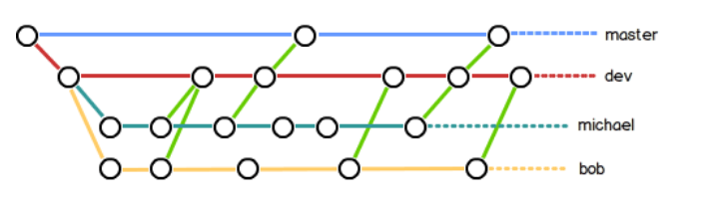

**课程设计报告**

本系统将严格按照软件流程开发规范对飞机大战小游戏进行设计与开发。首先，分析系统可行性，从多层次分析性能、玩法、游戏性等可行性，推断该项目能否开发。可行性分析完成后，再对系统进行需求分析，得游戏主体功能，例如：开始功能，管理员管理，资讯管理，留言管理等功能模块。之后，通过概要设计，对该系统进行详细的分析设计，将用户、轮播图[8]、资源下载、社团信息、在线留言[9]、管理员等实体类型所展现的具体内容设计出来。完成上述工作后，分析阶段任务完成，进入编码阶段，按照面向对象编程思想，对系统进行编程。在编码阶段，如果系统单个功能完成则可以开始测试相应的功能，当主体功能完成就可以进行单元模块测试，然后等系统所有功能完成，即可多次进行总体测试，如测试通过系统则开发实现，最后撰写相关开发材料。

# 第二章 课程设计主要技术及资源

2.1 Python

Python由荷兰数学和计算机科学研究学会的Guido van Rossum 于1990 年代初设计，作为一门叫做ABC语言的替代品。 [1] Python提供了高效的高级数据结构，还能简单有效地面向对象编程。Python语法和动态类型，以及解释型语言的本质，使它成为多数平台上写脚本和快速开发应用的编程语言， [2] 随着版本的不断更新和语言新功能的添加，逐渐被用于独立的、大型项目的开发。

Python解释器易于扩展，可以使用C或C++（或者其他可以通过C调用的语言）扩展新的功能和数据类型。Python 也可用于可定制化软件中的扩展程序语言。Python丰富的标准库，提供了适用于各个主要系统平台的源码或机器码。

Python解释器易于扩展，可以使用C或C++（或者其他可以通过C调用的语言）扩展新的功能和数据类型。Python 也可用于可定制化软件中的扩展程序语言。Python丰富的标准库，提供了适用于各个主要系统平台的源码或机器码。

Python的优点：

（1）简单：Python是一种代表简单主义思想的语言。阅读一个良好的Python程序就感觉像是在读英语一样。它使你能够专注于解决问题而不是去搞明白语言本身。

（2）易学：Python极其容易上手，因为Python有极其简单的说明文档 。

（3）易读、易维护：风格清晰划一、强制缩进

（4）速度快：Python 的底层是用 C 语言写的，很多标准库和第三方库也都是用 C 写的，运行速度非常快。

（5）免费、开源：Python是FLOSS（自由/开放源码软件）之一。使用者可以自由地发布这个软件的拷贝、阅读它的源代码、对它做改动、把它的一部分用于新的自由软件中。FLOSS是基于一个团体分享知识的概念。

（6）高层语言：用Python语言编写程序的时候无需考虑诸如如何管理你的程序使用的内存一类的底层细节。

（7）可移植性：由于它的开源本质，Python已经被移植在许多平台上（经过改动使它能够工作在不同平台上）。这些平台包括Linux、Windows、FreeBSD、Macintosh、Solaris、OS/2、Amiga、AROS、AS/400、BeOS、OS/390、z/OS、Palm OS、QNX、VMS、Psion、Acom RISC OS、VxWorks、PlayStation、Sharp Zaurus、Windows CE、PocketPC、Symbian以及Google基于linux开发的android平台。

（8）解释性：一个用编译性语言比如C或C++写的程序可以从源文件（即C或C++语言）转换到一个你的计算机使用的语言（二进制代码，即0和1）。这个过程通过编译器和不同的标记、选项完成。

运行程序的时候，连接/转载器软件把你的程序从硬盘复制到内存中并且运行。而Python语言写的程序不需要编译成二进制代码。你可以直接从源代码运行 程序。

在计算机内部，Python解释器把源代码转换成称为字节码的中间形式，然后再把它翻译成计算机使用的机器语言并运行。这使得使用Python更加简单。也使得Python程序更加易于移植。

面向对象：Python既支持面向过程的编程也支持面向对象的编程。在“面向过程”的语言中，程序是由过程或仅仅是可重用代码的函数构建起来的。在“面向对象”的语言中，程序是由数据和功能组合而成的对象构建起来的。

Python是完全面向对象的语言。函数、模块、数字、字符串都是对象。并且完全支持继承、重载、派生、多继承，有益于增强源代码的复用性。Python支持重载运算符和动态类型。相对于Lisp这种传统的函数式编程语言，Python对函数式设计只提供了有限的支持。有两个标准库(functools, itertools)提供了Haskell和Standard ML中久经考验的函数式程序设计工具。

可扩展性、可扩充性：如果需要一段关键代码运行得更快或者希望某些算法不公开，可以部分程序用C或C++编写，然后在Python程序中使用它们。

Python本身被设计为可扩充的。并非所有的特性和功能都集成到语言核心。Python提供了丰富的API和工具，以便程序员能够轻松地使用C语言、C++、Cython来编写扩充模块。Python编译器本身也可以被集成到其它需要脚本语言的程序内。因此，很多人还把Python作为一种“胶水语言”（glue language）使用。使用Python将其他语言编写的程序进行集成和封装。在Google内部的很多项目，例如Google Engine使用C++编写性能要求极高的部分，然后用Python或Java/Go调用相应的模块。《Python技术手册》的作者马特利（Alex Martelli）说：“这很难讲，不过，2004 年，Python 已在Google 内部使用，Google 召募许多 Python 高手，但在这之前就已决定使用Python，他们的目的是 Python where we can, C++ where we must，在操控硬件的场合使用C++，在快速开发时候使用 Python。”

可嵌入性：可以把Python嵌入C/C++程序，从而向程序用户提供脚本功能。

丰富的库：Python标准库确实很庞大。它可以帮助处理各种工作，包括正则表达式、文档生成、单元测试、线程、数据库、网页浏览器、CGI、FTP、电子邮件、XML、XML-RPC、HTML、WAV文件、密码系统、GUI（图形用户界面）、Tk和其他与系统有关的操作。这被称作Python的“功能齐全”理念。除了标准库以外，还有许多其他高质量的库，如wxPython、Twisted和Python图像库等等。

规范的代码：Python采用强制缩进的方式使得代码具有较好可读性。而Python语言写的程序不需要编译成二进制代码。Python的作者设计限制性很强的语法，使得不好的编程习惯（例如if语句的下一行不向右缩进）都不能通过编译。其中很重要的一项就是Python的缩进规则。一个和其他大多数语言（如C）的区别就是，一个模块的界限，完全是由每行的首字符在这一行的位置来决定（而C语言是用一对花括号{}来明确的定出模块的边界，与字符的位置毫无关系）。通过强制程序员们缩进（包括if，for和函数定义等所有需要使用模块的地方），Python确实使得程序更加清晰和美观。

高级动态编程：虽然Python可能被粗略地分类为“脚本语言”（script language），但实际上一些大规模软件开发计划例如Zope、Mnet及BitTorrent，Google也广泛地使用它。Python的支持者较喜欢称它为一种高级动态编程语言，原因是“脚本语言”泛指仅作简单程序设计任务的语言，如shellscript、VBScript等只能处理简单任务的编程语言，并不能与Python相提并论。

做科学计算优点多：说起科学计算，首先会被提到的可能是MATLAB。除了MATLAB的一些专业性很强的工具箱还无法被替代之外，MATLAB的大部分常用功能都可以在Python世界中找到相应的扩展库。和MATLAB相比，用Python做科学计算有如下优点：

● 首先，MATLAB是一款商用软件，并且价格不菲。而Python完全免费，众多开源的科学计算库都提供了Python的调用接口。用户可以在任何计算机上免费安装Python及其绝大多数扩展库。

● 其次，与MATLAB相比，Python是一门更易学、更严谨的程序设计语言。它能让用户编写出更易读、易维护的代码。

● 最后，MATLAB主要专注于工程和科学计算。然而即使在计算领域，也经常会遇到文件管理、界面设计、网络通信等各种需求。而Python有着丰富的扩展库，可以轻易完成各种高级任务，开发者可以用Python实现完整应用程序所需的各种功能。

缺点

单行语句和命令行输出问题：很多时候不能将程序连写成一行，如import sys;for i in sys.path:print i。而perl和awk就无此限制，可以较为方便的在shell下完成简单程序，不需要如Python一样，必须将程序写入一个.py文件。

给初学者带来困惑：独特的语法，这也许不应该被称为局限，但是它用缩进来区分语句关系的方式还是给很多初学者带来了困惑。即便是很有经验的Python程序员，也可能陷入陷阱当中。

运行速度慢：这里是指与C和C++相比。Python开发人员尽量避开不成熟或者不重要的优化。一些针对非重要部位的加快运行速度的补丁通常不会被合并到Python内。所以很多人认为Python很慢。不过，根据二八定律，大多数程序对速度要求不高。在某些对运行速度要求很高的情况，Python设计师倾向于使用JIT技术，或者用使用C/C++语言改写这部分程序。可用的JIT技术是PyPy。

2.2 Pygame

Pygame，基于[计算机课程中最流行的语言](https://cacm.acm.org/blogs/blog-cacm/176450-python-is-now-the-most-popular-introductory-teaching-language-at-top-u-s-universities/fulltext" \t "https://linux.cn/_blank) Python。Python 非常适合用一小段代码来实现我们的想法，孩子们可以从单个文件和单个代码块起开始学习，在掌握函数（function）或类（class）对象之前，就可以写出意大利面条似的代码。 很像手指画，所想即所得。

包含图像、声音。建立在SDL基础上，允许实时电子游戏研发而无需被低级语言（如机器语言和汇编语言）束缚。基于这样一个设想，所有需要的游戏功能和理念都（主要是图像方面）都完全简化为游戏逻辑本身，所有的资源结构都可以由高级语言提供，如Python。

以这样的方式来学习，当编写的代码越来越难于管理的时候，孩子们很自然的就会把代码分解成函数模块和类模块。在学习函数之前就学习了 Python 语言的语法，学生将掌握基本的编程知识，对了解全局作用域和局部作用域起到更好的作用。

大多数 HTML 游戏在一定程度上会将结构、样式和编程逻辑分为 HTML、CSS 和 JavaScript，并且需要 CSS 和 HTML 的知识。从长远来看，虽然拆分更好，但对初学者来说是个障碍。一旦孩子们发现他们可以用 HTML 和 CSS 快速构建网页，很有可能就会被颜色、字体和图形的视觉刺激分散注意力。即使仅仅只专注于 JavaScript 代码，也需要学习基本的文档结构模型（DOM），以使 JavaScript 代码能够嵌入进去。

2.3 Pycharm

PyCharm是一种Python IDE（Integrated Development Environment，集成开发环境），带有一整套可以帮助用户在使用Python语言开发时提高其效率的工具，比如调试、语法高亮、Project管理、代码跳转、智能提示、自动完成、单元测试、版本控制。此外，该IDE提供了一些高级功能，以用于支持Django框架下的专业Web开发。

Pycharm的特点在于拥有一般IDE具备的功能，比如， 调试、语法高亮、Project管理、代码跳转、智能提示、自动完成、单元测试、版本控制。另外，PyCharm还提供了一些很好的功能用于Django开发，同时支持Google App Engine，更酷的是，PyCharm支持IronPython。Pycharm的功能如下：

（1）编码协助

其提供了一个带编码补全，代码片段，支持代码折叠和分割窗口的智能、可配置的编辑器，可帮助用户更快更轻松的完成编码工作。

（2）项目代码导航

该IDE可帮助用户即时从一个文件导航至另一个，从一个方法至其申明或者用法甚至可以穿过类的层次。若用户学会使用其提供的快捷键的话甚至能更快。

（3）代码分析

用户可使用其编码语法，错误高亮，智能检测以及一键式代码快速补全建议，使得编码更优化。

（4）Python重构

有了该功能，用户便能在项目范围内轻松进行重命名，提取方法/超类，导入域/变量/常量，移动和前推/后退重构。

（5）支持Django

有了它自带的HTML，CSS和 JavaScript编辑器 ，用户可以更快速的通过Django框架进行Web开发。此外，其还能支持CoffeeScript， Mako 和 Jinja2。

（6）支持Google App引擎

用户可选择使用Python 2.5或者2.7运行环境，为Google App引擎进行应用程序的开发，并执行例行程序部署工作。

（7）集成版本控制

登入，录出，视图拆分与合并--所有这些功能都能在其统一的VCS用户界面（可用于Mercurial， Subversion， Git， Perforce 和其他的 SCM）中得到。

（8）图形页面调试器

用户可以用其自带的功能全面的调试器对Python或者Django应用程序以及测试单元进行调整，该调试器带断点，步进，多画面视图，窗口以及评估表达式。

（9）集成的单元测试

用户可以在一个文件夹运行一个测试文件，单个测试类，一个方法或者所有测试项目。

（10）可自定义&可扩展

可绑定了 Textmate， NetBeans， Eclipse & Emacs 键盘主盘，以及 Vi/Vim仿真插件。

2.4 Git

Git是一个开源的分布式版本控制系统，可以有效、高速地处理从很小到非常大的项目版本管理。也是Linus Torvalds为了帮助管理Linux内核开发而开发的一个开放源码的版本控制软件。

分布式相比于集中式的最大区别在于开发者可以提交到本地，每个开发者通过克隆（git clone），在本地机器上拷贝一个完整的Git仓库。如图2.4.1所示是经典的git开发过程。

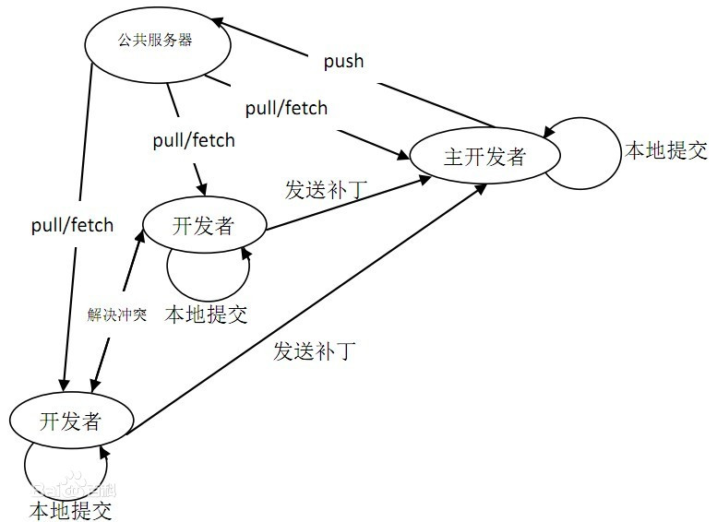 图2.4.1 git开发过程

Git的功能特性：

从一般开发者的角度来看，git有以下功能：

1、从服务器上克隆完整的Git仓库（包括代码和版本信息）到单机上。

2、在自己的机器上根据不同的开发目的，创建分支，修改代码。

3、在单机上自己创建的分支上提交代码。

4、在单机上合并分支。

5、把服务器上最新版的代码fetch下来，然后跟自己的主分支合并。

6、生成补丁（patch），把补丁发送给主开发者。

7、看主开发者的反馈，如果主开发者发现两个一般开发者之间有冲突（他们之间可以合作解决的冲突），就会要求他们先解决冲突，然后再由其中一个人提交。如果主开发者可以自己解决，或者没有冲突，就通过。

8、一般开发者之间解决冲突的方法，开发者之间可以使用pull 命令解决冲突，解决完冲突之后再向主开发者提交补丁。

从主开发者的角度（假设主开发者不用开发代码）看，git有以下功能：

1、查看邮件或者通过其它方式查看一般开发者的提交状态。

2、打上补丁，解决冲突（可以自己解决，也可以要求开发者之间解决以后再重新提交，如果是开源项目，还要决定哪些补丁有用，哪些不用）。

3、向公共服务器提交结果，然后通知所有开发人员。

优点：

适合分布式开发，强调个体。

公共服务器压力和数据量都不会太大。

速度快、灵活。

任意两个开发者之间可以很容易的解决冲突。

离线工作。

缺点：

资料少（起码中文资料很少）。

学习周期相对而言比较长。

不符合常规思维。

代码保密性差，一旦开发者把整个库克隆下来就可以完全公开所有代码和版本信息。

2.5 Github

GitHub是一个面向开源及私有软件项目的托管平台，因为只支持Git作为唯一的版本库格式进行托管。除了Git代码仓库托管及基本的Web管理界面以外，还提供了订阅、讨论组、文本渲染、在线文件编辑器、协作图谱（报表）、代码片段分享（Gist）等功能。目前，其注册用户已经超过350万，托管版本数量也是非常之多，其中不乏知名开源项目Ruby on Rails、jQuery、python等。

作为开源代码库以及版本控制系统，Github拥有超过900万开发者用户。随着越来越多的应用程序转移到了云上，Github已经成为了管理软件开发以及发现已有代码的首选方法。

如前所述，作为一个分布式的版本控制系统，在Git中并不存在主库这样的概念，每一份复制出的库都可以独立使用，任何两个库之间的不一致之处都可以进行合并。

GitHub可以托管各种git库，并提供一个web界面，但它与外国的SourceForge、Google Code或中国的coding的服务不同，GitHub的独特卖点在于从另外一个项目进行分支的简易性。为一个项目贡献代码非常简单：首先点击项目站点的“fork”的按钮，然后将代码检出并将修改加入到刚才分出的代码库中，最后通过内建的“pull request”机制向项目负责人申请代码合并。已经有人将GitHub称为代码玩家的MySpace。

在GitHub进行分支就像在Myspace（或Facebook）进行交友一样，在社会关系图的节点中不断的连线。

GitHub项目本身自然而然的也在GitHub上进行托管，只不过在一个私有的，公共视图不可见的库中。开源项目可以免费托管，但私有库则并不如此。Chris Wanstrath，GitHub的开发者之一，肯定了通过付费的私有库来在财务上支持免费库的托管这一计划。

通过与客户的接洽，开发FamSpam，甚至是开发GitHub本身，GitHub的私有库已经被证明了物有所值。任何希望节省时间并希望和团队其它成员一样远离页面频繁转换之苦的人士都会从GitHub中获得他们真正想要的价值。

在GitHub，用户可以十分轻易地找到海量的开源代码。

GitHub上已自动配置的Mac笔记本电脑，一个工具，可以转换设置Linux或Windows机器。

BOXEN是GitHub的自动化工具，设置和配置的Mac笔记本电脑软件开发或其他类型的工作，正在使用他们的开发人员，律师，设计师，付货人，等。我们的想法是准备系统以自动方式和作为无差错尽可能用最少的干预工作。根据GitHub上，与一个新的开发机器上，他的Mac系统成立，并准备在30分钟内提交代码。

BOXEN的基础上收集了大量的几十个木偶模块，使设置的各种软件，如卡桑德拉，MongoDB中，Java软件中，Python和Ruby开发中，节点，JS，nginx的，Skype公司，甚至MINECRAFT。虽然机器上配备了一个预配置，每个用户都可以调整它的配置应有的作用。

2.6 Gittee

Gitee（码云）是开源中国社区推出的代码托管协作开发平台，支持Git和SVN，提供免费的私有仓库托管。Gitee专为开发者提供稳定、高效、安全的云端软件开发协作平台，无论是个人、团队、或是企业，都能够实现代码托管、项目管理、协作开发。

Gitee目前已经成为国内最大的代码托管平台，致力于为国内开发者提供优质稳定的托管服务，与GitHub类似区别在于码云国内，GitHub国外。

目前已有超过 500 万的开发者选择码云。Gitee 于 2016 年推出企业版，提供企业级代码托管服务，成为开发领域领先的 SaaS 服务提供商。

# 第三章 项目需求分析

3.1 功能需求

3.1.1 用例分析

玩家可以通过游戏游玩时进行弹药升级，炸弹拾取，并使用炸弹清除敌人，玩家还可操作左右键移动飞机消灭敌人。玩家在游戏中结束后会弹出结束窗口，玩家可点击重新开始或结束游戏进行下一步选择。玩家还可以在游戏途中选择暂停游戏。审稿人也可修改个人信息及修改密码。以下为系统的用例分析图。如图3.1所示。

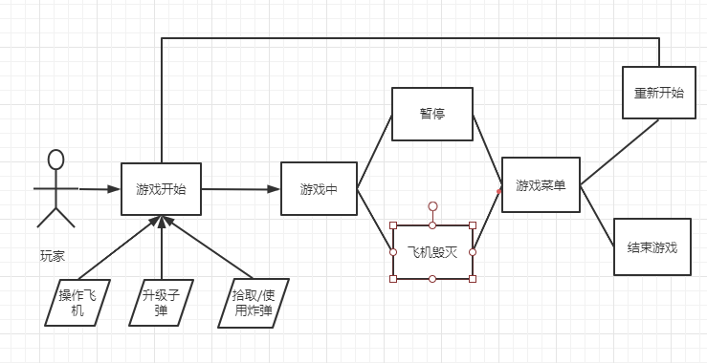

图3.1 系统用例图

2. 类图

除了使用用例图描述系统需求以外，还可以使用类图来描述，类图能更具体地描述该项目制作的内容。以下是项目主要用的类图。

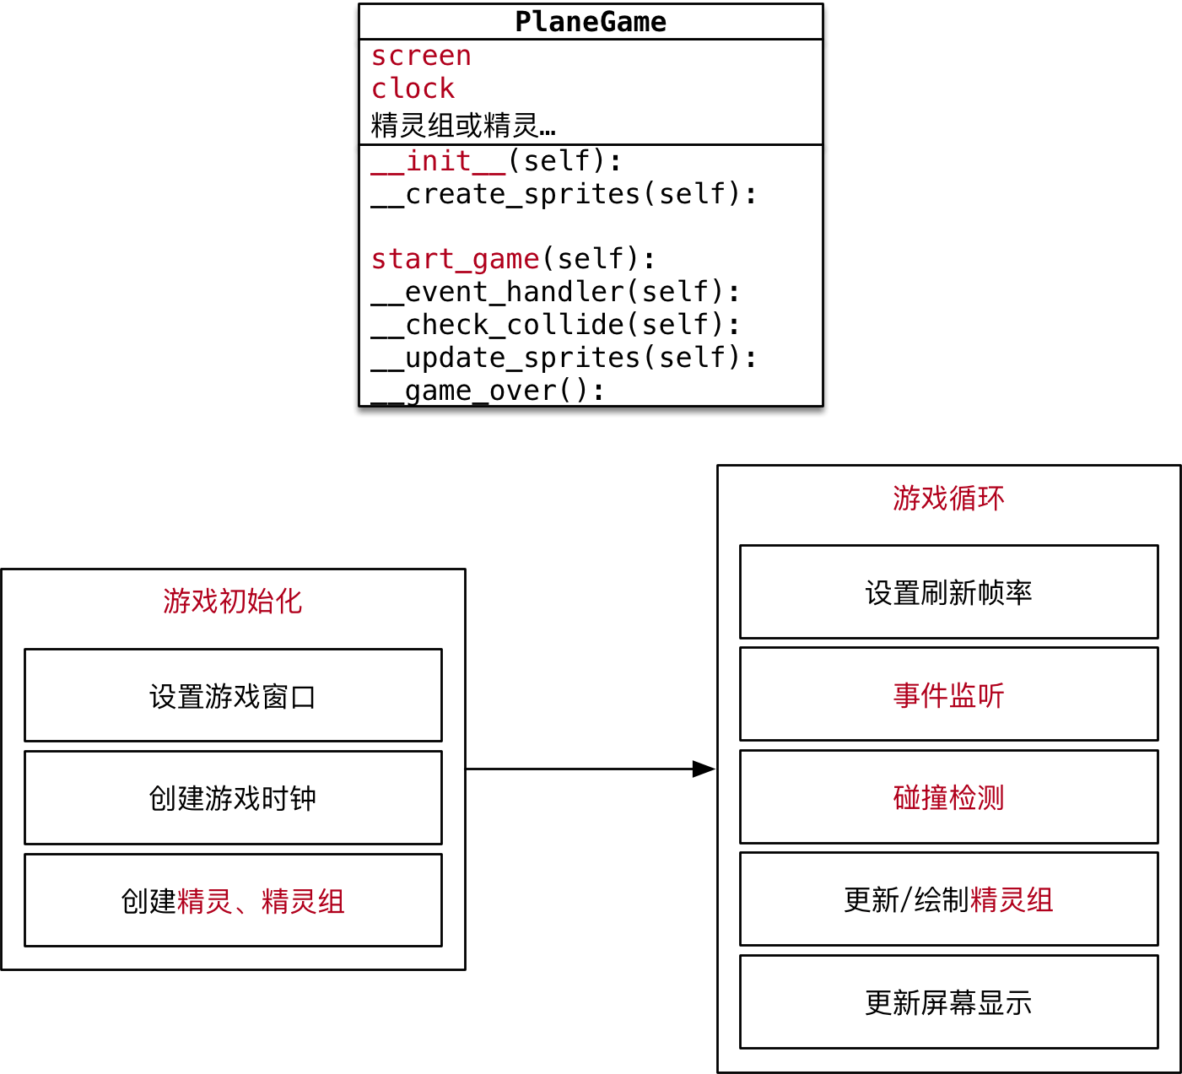

图3.2 活动图

## 3.2 系统功能设计

飞机大战游戏项目主要实现的是瓦娜佳通过游戏图标进入后，可直接开始游戏内容，并对控制飞机进行子弹升级和炸弹使用，同时玩家可以在游戏过程中随时随地暂停游戏，并对游戏进行重新开始和继续游戏。玩家在游戏结束后可以选择重新开始或者结束游戏。在游戏文档列表中，玩家可查看游戏的开源代码。管理员登录后，可对提游戏内容进行修改，查看代码或删除过期的代码。对不满意的板块代码进行自主修改，添加新的玩法类型。可对游戏内容管理，删除投添加。可对游戏进行管理，新增地图或删除地图。还可新增飞机样式。玩家还可进行玩法更新和场地更换。管理员登录后，对玩家反馈的的游戏内容进行查看并可将其发布DLC，对其他的玩家进行发布，还可在后期创建创意工坊供玩家于玩家之间创造Mod的相互使用。

分析飞机大战游戏项目，制订整个游戏框架、以及整个项目功能的详细介绍如图3.7所示。

飞机大战游戏项目

玩家界面

管理员界面

开始游戏中心

暂停游戏

代码处理

玩家管理

飞机操作

飞机升级

重新开始

结束游戏

DLC管理

上传代码管理

代码更新

代码开源

图3.7 系统功能框架图

1. 玩家界面

（1）飞机操作：玩家注在进行游戏后，可以通过左右案件控制飞机，也可按对应键是放炸弹

（2）飞机升级：飞机在飞行过程中可拾取子弹道具对子弹进行升级，也可捡取炸弹道具对其补充道具。

（3）重新开始：在暂停界面或死亡界面选择重新开始按钮重新开始游戏。

（4）结束游戏：在暂停界面或死亡界面选择结束游戏按钮关闭当前游戏

2. 管理员界面

（1）代码开源：管理员将游戏代码分享在网页上供玩家观看操作。

（2）代码更新：在一段时间内对游戏内容进行一些更新。

（3）上传代码管理：管理员将玩家上传的创意玩法分享在网页上或更新DLC

（4）DLC管理：进将新增内容进行管理。

3.2 非功能需求

根据系统模块特点和功能的不同，搭建系统前系统需要满足以下要求：

1. 正确性：游戏的功能是正确的，通过测试无致命错误存在的，用户通过正常的操作不会引发错误。
2. 稳定性：游戏的运行应当平稳，不能出现在无外部数据变化的情况下系统自行崩溃。
3. 安全性：系统应当具有安全性校验，防暴力破解，防爬虫等相关安全性防护措施。
4. 兼容性：游戏应当适应当前各大主流浏览器，适应各大主流PHP版本，不会因PHP版本的变更、浏览器变更导致程序无法正常执行。
5. 可扩展性：程序预留拓展空间，对于新需求的增加，能够在不影响现有程序运行的情况下，进行新功能的添加开发。
6. 可维护性：代码完善，游戏设计合理，对于后期维护能够起到说明性介绍。
7. 独立性：降低各模块之间的耦合性，进行系统封装，保证各功能间的相互影响性较低。
8. 易使用性：采用B/S架构，用户使用不需要安装客户端软件，通过网址就可以访问，且界面操作简单，功能明显，方便用户使用。
9. 先进性：使用当前社会的主流技术，而不是即将被淘汰的老旧技术。

# 第四章 版本控制及托管

**https://www.liaoxuefeng.com/wiki/896043488029600**

学习参考资料

**本章阐述相关概念、介绍命令、写出详细过程**

4.1 本地仓库

数据库的需求分析主要体现在所设计的数据库能否满足系统设计的需求，每个实体类是否都有考虑到，同时也要满足系统功能中增删查改操作的快速，便捷。通过对网络投稿审稿系统功能的内容和功能模块图的分析设计入选的数据项和数据结构：

1. 用户信息：用户ID、用户名、角色名、用户个人简介、用户创建时间、稿件分类ID、头像、联系地址、电话号码、头像、用户登录名、用户登录密码。

2. 角色信息：角色ID，角色名。

3. 稿件信息：稿件ID，稿件标题，稿件简介，稿件正文，创建时间，投稿人ID，审稿人评语时间，审稿人评语，审稿人ID，稿件分类ID，稿件状态，过期时间等。

4. 稿件分类信息：稿件分类ID，分类名称，创建时间。

4.2 远程仓库

数据库的需求分析主要体现在所设计的数据库能否满足系统设计的需求，每个实体类是否都有考虑到，同时也要满足系统功能中增删查改操作的快速，便捷。通过对网络投稿审稿系统功能的内容和功能模块图的分析设计入选的数据项和数据结构

4.2.1 XXXXXXXXXXX

根据设计，网络投稿审稿系统E-R图如图4.1所示。

用户

稿件

角色

稿件分类

拥有

联系

属于

设置

N

N

N

1

N

1

1

N

图4.1 系统E-R图

根据对网络投稿审稿系统的需求分析，设计涉及到的数据实体主要有：用户、稿件、稿件分类、角色四个实体。用户和角色的关系是多对一的关系，一个用户只能拥有一个角色，而一个角色可以被多个用户拥有[14]。用户和稿件是多对多的关系，一个用户可以管理多个稿件，一个稿件可以被多个用户管理，用户可以是投稿人、审稿人及管理员。稿件和稿件分类是多对一的关系，一个稿件只属于一种稿件分类，而一个稿件分类可以有多个稿件。用户和稿件分类是一对多的关系，一个管理员用户可以设置多种稿件分类，而一种稿件分类只能被一个管理员用户设置。

4.2.2 XXXXXXXXXXXXXXXXXXXX

以下是主要数据表的实体图：

4.3 分支管理

数据库表的设计主要是体现数据在数据库中存储的名称、类型、以及该值是否允许为空，是否主键或者外键等[15]。本次设计的数据表共有四个，分别为：稿件分类表、稿件表、用户表、角色表。以下是数据库表的详细设计结果：

表4.1 稿件分类表

|  |  |  |  |  |
| --- | --- | --- | --- | --- |
| Field | Type | Null | Key | Comment |
| categoryID | varchar（225） | No | Yes | 稿件分类ID |
| categoryName | varchar（225） | No | No | 分类名称 |
| createTime | datetime | No | No | 创建时间 |

**第五章 结论**

## 5.1 总结

本次课程设计过程中面对的**第一个技术难点**在于如何实现页面间的传值，什么样的情况用什么样的传值方法是本程序面临的第一个难点。在此总结一下为用户登录时的级别判定需要用Session方法传值，而页面间的信息则用到了Post方法传值，分页技术则用到了Get方法传值，不同的传值方式所对应的方法，效果各不相同，复杂程度也各不相同，所以选择正确的传值方式能够使得程序简化很多，因此，如何选择合适的传值方式是程序中的首要难题。

如何使用动态页面，使用动态页面通过读取数据库中的不同信息生成不同页面内容则是**第二个技术难点**。如果使用静态页面，那么每产生一个记录就必须对应制作一个页面，工作量巨大且效果一般。而通过使用动态页面则会避免这些问题，动态页面的思想是，点击列表页的相关记录则跳转到与之对应的详情页，数据库会依据详细情况所对应唯一id，得到相关的信息显示出来；列表与详情层层相扣，一步步循环，只需要三个基本页面模板即可将一个管理系统搭建起来，所以动态页面的思想极大地提高了网站制作的效率。

对于网站风格的思考，不同类别的网站对应的风格会有所不同，管理系统的界面应该以简洁高效为主，不用添加广告位等吸金元素，也不需要使用多种色彩进行搭配，因此我在选择模板时，借鉴了网上的开源模板，此模板页面干爽整洁，js特性完善，对于用户而言有极佳的体验性。

**通过此次课程设计，让我了解到一个基于MVC架构的程序的搭建及运行模式**，通过控制器层，根据不同指令访问模型层，通过模型层获取数据，渲染到视图层，视图层获取数据，通过CSS+DIV等HTML页面的元素，辅以js等特效，将相关信息页面显示出来。通过对MVC架构的学习与运用，让我对面向对象编程有了更深刻的理解，在程序中，很多功能都可以复用，如信息查重，列表分页，图片上传等功能，如遇代码繁多且功能相同，只需要将核心代码封装到一个Common类中，其他类通过继承就可以使用，此方法能够极大地减少程序员的工作量，并且，在后期程序维护时，可以最大程度的降低代码的维护难度，提高程序的健壮性。。

## 5.2 展望

截止到目前，本系统的设计和开发工作已经完成，达到设计方案需求，经测试系统功能达成预期目标，但对于一个完整的CMS系统来说是远远不够的，在针对不同环境、不同的需求下，对系统需求、系统功能、系统性能等方面还需要进行进一步的设计工作。本系统是基于学校门户网站开发的社团CMS系统，因技术有限，仅仅实现网站主体功能，可扩展功能还有很多。目前系统在以下方面还需要进行进一步的改进：

栏目管理：本系统仅实现对新闻资讯栏目的分类管理，可添加下一级栏目；对于栏目功能的扩展可以实现对网站导航栏的无限级栏目管理。

用户使用：用户登录使用仅可进行在线留言和文件下载，对社团网站而言可扩展用户个人信息中心、投票、实现对文章的评论、点赞、转发等功能。

检索功能：本系统实现对新闻资讯栏目的文章检索功能，可扩展全文检索。

其他功能扩展：流量分析、访问日志、站点管理、模型管理等。

**通过此次课程设计，对使用PHP语言开发一个CMS系统的学习，从中我学会了很多，获得了很多知识，也对自己的专业有了更深的认识**。在以后的时间里，我会继续学习相关知识，加深自身认知，努力为即将带来的毕业交上一份满意度答卷，也为未来的就业打下坚实的基础。

# 参考文献

[1]王磊. 基于SSJ架构的在线投稿审稿系统研究与实现[D]. 河北：河北工程大学，2012.

[2]刘佳. 网络投稿系统的设计与实现[D]. 北京：北京邮电大学，2008.

[3]任小平. 英国一种网上投稿与审稿系统的发展与启示[J]. 编辑学报，2003，25（2）：152.

[4]王月明，师宝萍，刘卫. 中小型在线投稿审稿系统的研究[J]. 呼伦贝尔学院学报，2009，21（5）：69~71.

[5]臧进进，鄂海红. 基于响应式Web设计的网页生成系统研究与实现[J]. 软件，2015，25（5）：37~41.

[6]佟延秋，彭江. 基于Media Queries的精品课程网站重构研究[J]. 软件导刊，2013，21（2）：

111~114.

[7]荣艳冬. 深入探索HTML5表单技术[J]. 电脑知识与技术，2015，21（15）：111~114.

[8]王威. MySQL数据库源代码分析及存储引擎的设计[D]. 南京：南京邮电大学，2012.

[9]黎宇. 利用Visual Basic 6.0编写通用的数据库访问组件[J]. 电脑编程技巧与维护，2003，21（5）：

53~56.

[10]王晓东.基于中间数据库的异构数据库集成研究与实现[D].安徽：安徽大学，2009.

[11]荣艳冬. 计算机软件JAVA编程特点及技术分析[J]. 电子制作，2014，21（20）：69.

[12]博客园[DB/OL].http://www.importnew.com/15141.html ，2016-4-29.

[13]刘畅.基于Web的高校学报社智能管理信息系统研究[D].哈尔滨：哈尔滨工程大学，2007.

[14]张晓诺.RBAC在PDM系统的应用研究[D]. 曲阜：曲阜师范大学，2006.

[15]张丽玮.科研评估体系中数据预处理系统设计与实现[D]. 山东：山东大学，2006.

# 附录A

### Github仓库地址

*<https://github.com/pengbin1971/plane.git>*

*[git@github.com:pengbin1971/plane.git](mailto:git@github.com:pengbin1971/plane.git)*

### Gittee仓库地址

*<https://gittee.com/pb1971/plane.git>*

*git@gitee.com:pb1971/plane.git*